IP地址查询

门店电脑出现故障，VNC远程IT地址查询方法。查询IP地址需要内网环境，如不是内网需要连接VPN。

方法一：在门店的电脑桌面上会有个“IP地址查询”的文件，双击打开它，就可以看到门店的IP地址了。如下图所示：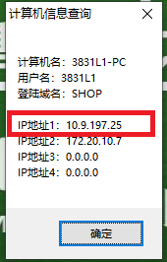

方法二：桌面右下角，会有个“VNC”的图标。我们把鼠标放到这个图标上，就可以看到IP地址了，如下图的红色圈所示：

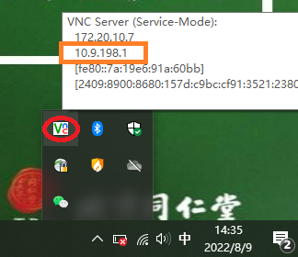

方法三：如门店VPN连接的是思科VPN，可以点击设置查看IP地址，如下图所示：

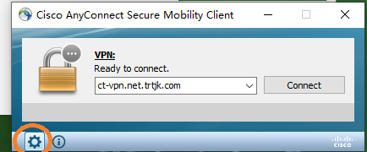

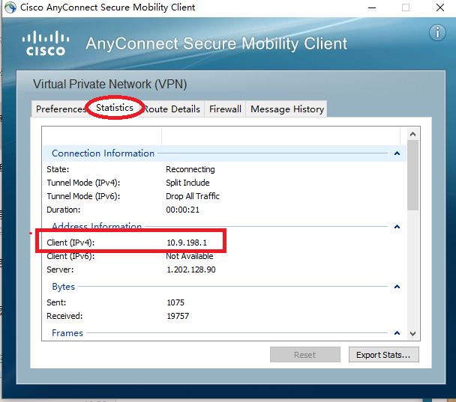

方法四: 不需要借助任何软件在本机也可以查到IP地址。如下图所示：

1. 按组合件windows+R打开运行

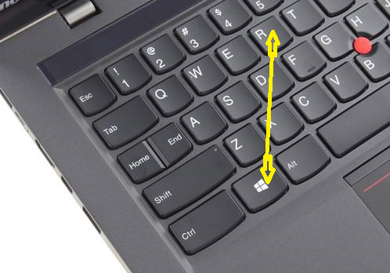

1. 在运行中输入地址：cmd 然后点击确定按钮

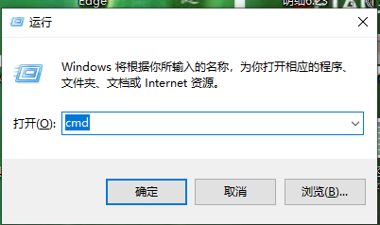

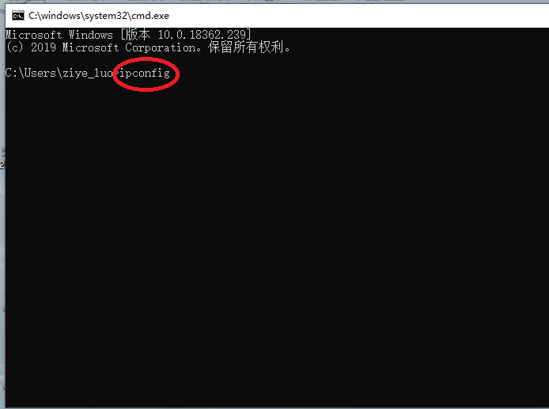

1. 输入：ipconfig回车

